El Noroeste argentino reflexionó sobre las preocupaciones y desafíos pastorales
- Los obispos de la Región asumieron la declaración de los delegados diocesanos de pastoral social
- Ante el dolor de tantos hermanos, pidieron brindar gestos de compromiso y esperanza
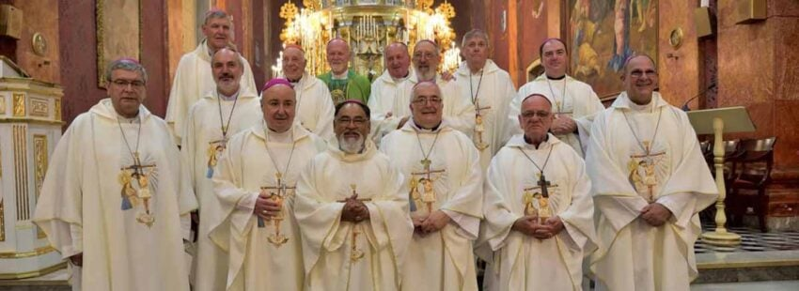
Por Roxana Alfieri
| 12/02/2026 - 15:00
Los obispos de la región del Noroeste argentino (NOA) de la Conferencia Episcopal Argentina estuvieron reunidos, en Salta, desde el 7 al 10 de febrero. Al finalizar el encuentro de esta región pastoral enviaron un mensaje al pueblo de Dios, con una cita del Evangelio: “Ustedes son la sal de la tierra y la luz del mundo” (Mt.5, 13-14). A partir de esta cita, confirmaron su identidad y misión como consagrados por el Bautismo, en la diversidad de vocaciones y ministerios al servicio del Reino de Dios y de todos los hombres.
Destacaron que los llena de alegría poder celebrar este año los 200 años del nacimiento del beato Mamerto Esquiú, y los 50 años del martirio de los beatos riojanos: Enrique Angelelli, Carlos de Dios Murias, Gabriel Longueville y Wenceslao Pedernera.

Gestos de esperanza
Afirmaron que han rezado y compartido las preocupaciones y desafíos, las alegrías y los sueños de la gente de las Iglesias locales. Y agradecieron a Dios el camino de la implementación del Sínodo. Pretender fortalecer este proceso, profundizando en un estilo de cercanía, compromiso y testimonio del Evangelio.
Los prelados comentaron que reflexionaron sobre las situaciones de dolor y sufrimiento de muchos hermanos que viven en la oscuridad del sinsentido de la pobreza y de la angustia. Aseguraron que se sienten llamados a llevar la luz del Evangelio y de la fraternidad con gestos concretos de esperanza para que “sean bálsamo de consuelo y fuente de alegría, reafirmando la experiencia de ser pueblo, de ser comunidad”.
Los obispos del NOA recibieron un documento de los equipos de pastoral social de la región, que lo asumen como propio, y pretenden que las comunidades lo reciban para continuar con un compromiso decidido y con acciones concretas.

Preocupaciones en la región
Los delegados diocesanos compartieron el complejo escenario que los interpela y los invita al diálogo para discernir, según el Espíritu. Señalaron, entonces, las preocupaciones más urgentes:
- La caída sostenida de la natalidad que interpela en distintos niveles: cultural, económico, educativo y pastoral. Se preguntan si esto no responde a la disminución del valor de la vida humana en casos concretos como: la realidad del aborto, la trata de personas, el aumento de los suicidios, la violencia en los barrios, los jóvenes destruidos por la droga y la pobreza.
- El crecimiento de la delincuencia juvenil que genera preocupación social y fuertes debates, sobre todo ante el proyecto de ley para bajar la edad de imputabilidad penal. Se suman a los otros pedidos de la Iglesia para que las políticas no se limiten al castigo, sino a la prevención, la inclusión, la educación y la justicia restaurativa. “Haber llegado a este proyecto significa reconocer que hemos fracasado en nuestra misión de acompañar y cuidar de nuestros jóvenes y adolescentes, sentenciaron.
- La región golpeada por los fenómenos naturales y la crisis socioambiental (tornados, inundaciones, sequías y otros eventos extremos). Se preguntan cómo cuidar más explícitamente la ecología integral en nuestra pastoral; qué alianzas promover con comunidades locales, organizaciones sociales y el Estado; cómo acompañar pastoralmente a las comunidades afectadas por estas emergencias; cómo crecer en la conciencia del cuidado de la Casa Común
- La pobreza estructural y el aumento de la indigencia que en la región concentra algunos indicadores sociales dolorosos que necesitan de una Iglesia cercana y samaritana, fortalecer las acciones de Cáritas y pastoral social; y denunciar con palabras proféticas las causas estructurales de la pobreza.
- El abandono escolar, con sus múltiples causas: pobreza, trabajo infantil y juvenil, consumo problemático, desarraigo y falta de expectativas. Se cuestionaron cómo acompañar, qué rol pueden asumir las comunidades, cómo dialogar con el sistema educativo.
- El avance del consumo de drogas y la presencia del narcotráfico que se vinculan con la pobreza, la falta de oportunidades y la fragmentación social. Si bien valoran el acompañamiento en la prevención y recuperación, reconocen la necesidad de una mayor articulación.
- La discusión sobre la posible reforma laboral centrarse en la Doctrina Social de la Iglesia, el valor del trabajo humano, la dignidad del trabajador y el bien común. Ante el empleo informal y la precarización es necesario analizar los impactos, escuchar a los trabajadores, sindicatos y sectores productivos y priorizar a los más vulnerables
- El marcado aumento de las enfermedades de transmisión sexual que exige respuestas pastorales, entendiendo la sexualidad humana como vehículo de comunión interpersonal en el amor y la vida. Los desafíos deberán superar estigmas y silencios; fortalecer la prevención y el acompañamiento, y trabajar en red con los sistemas de salud y organizaciones sociales.
- Las actividades extractivas (minería, monocultivos, explotación de recursos naturales) generan tensiones entre desarrollo económico, el cuidado ambiental y los derechos de las comunidades locales, especialmente los pueblos originarios y las comunidades rurales.
Finalmente, los delegados diocesanos de pastoral social comentaron que se sienten llamados a escuchar a las comunidades afectadas, discernir, desde la ecología integral, modelos de desarrollo verdaderamente sostenibles; promover el diálogo social y la defensa de la vida en todas sus formas, alentando una participación activa en la vida social.
https://www.vidanuevadigital.com/2026/02/12/el-noroeste-argentino-reflexiono-sobre-las-preocupaciones-y-desafios-pastorales/

